

Emerson présente sa nouvelle radio logicielle pour les radars, les communications par satellite et la recherche 6G
Le NI USRP X420 allie gamme de fréquence de 20 GHz et architecture multivoie en cohérence de phase pour accélérer l’innovation RF nouvelle génération

Communiqué de presse – le 24 février 2026 – Emerson a annoncé aujourd’hui le lancement du NI USRP X420, une radio logicielle (SDR) conçue pour répondre aux exigences strictes des systèmes radar avancés, des communications par satellite et de la recherche 6G émergente.

Le X420 étend la gamme de périphériques USRP de NI avec une couverture de fréquence pouvant atteindre 20 GHz, permettant ainsi un accès au spectre haute fréquence (y compris les bandes FR3, Ku et X), adapté aux applications avancées telles que le radar multivoie, les réseaux non terrestres (NTN) et la détection et les communications intégrées (ISAC).

Le X420 offre des performances RF de qualité quasi-instrument dans une plateforme logicielle flexible et optimisée pour la recherche, le prototypage et le déploiement. En combinant large couverture de fréquence, bande passante instantanée élevée et fonctionnement multivoie en cohérence de phase, le X420 permet aux chercheurs et aux ingénieurs de développer et de valider rapidement des systèmes RF complexes dans les secteurs de l’aérospatial, de la défense, des communications sans fil et de la recherche universitaire.

Principales caractéristiques et avantages :

- Gamme de fréquences étendue jusqu’à 20 GHz : prend en charge le développement de radars avancés, les communications par satellite et la recherche 6G FR3 et NTN.
- Architecture multivoie en cohérence de phase : le partage d’oscillateur local (LO) intégré simplifie la synchronisation, réduit la complexité du système et accélère le développement.
- Bande passante instantanée élevée : permet la capture et la génération de signaux à large bande pour la surveillance du spectre, l’enregistrement et la relecture, ou encore la détection et les communications intégrées.
- Capacité RF haut de gamme : permet aux laboratoires universitaires, organismes de recherche gouvernementaux et innovateurs commerciaux de profiter de performances inégalées.
- Périphérique USRP de pointe : offre les performances RF les plus avancées du portefeuille de produits USRP d’Emerson à ce jour.

La fonctionnalité de partage LO est particulièrement importante pour l’aérospatial et la défense, secteurs dans lesquels la cohérence de phase est essentielle pour la formation de faisceaux, le radar MIMO et les architectures de détection distribuées. En limitant les besoins en matériel de synchronisation externe, le X420 permet un prototypage plus rapide, un coût système réduit et des conceptions multivoies plus évolutives.
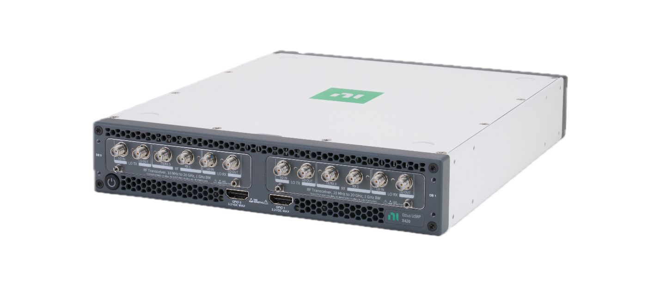
Le NI USRP X420 allie gamme de fréquence de 20 GHz et architecture multivoie en cohérence de phase.

« Les chercheurs ont besoin d’outils qui combinent flexibilité et performances pour suivre l’évolution rapide des technologies telles que la 6G et les radars avancés », a déclaré Sarah LaSelva, Product Marketing Manager pour les produits NI RF et sans fil chez Emerson. « C’est précisément ce qu’offre le X420 en donnant accès au spectre haute fréquence et à la cohérence multivoie dans une plateforme logicielle qui accélère l’innovation ».
Pour en savoir plus, consultez la page consacrée au NI USRP X420 sur ni.com.

# # #

Médias :
- Contacts : Contacts médias Emerson (monde)
Ressources supplémentaires :

- Qu’est-ce qu’un matériel de radio logicielle USRP ?

À propos d’Emerson
Emerson (NYSE : EMR) est un leader mondial de l’automatisation qui offre des solutions aux défis technologiques les plus exigeants. Basée à Saint-Louis, dans le Missouri, Emerson œuvre pour un avenir autonome, permettant aux clients d’optimiser leurs opérations et d’accélérer l’innovation. Pour en savoir plus, consultez le site Emerson.com.

Contact :
Susanne Pastucha
Susanne.Pastucha@emerson.com

